Communiqué de Presse
Pour diffusion immédiate

Partenariat entre la Troupe Brin d’Folie et La Corporation de La maison Dumulon

Le vendredi 4 juillet 2014 - La troupe de théâtre Brin d’Folie a déjà amorcé les représentations de sa pièce Trip à trois avec Tchekov. La religion orthodoxe russe faisant partie intégrante de cette pièce, La Corporation de la maison Dumulon s’associe avec la troupe et invite les spectateurs à prendre part à une visite guidée gratuite de l’Église orthodoxe russe Saint-Georges.
Notre but commun est de permettre aux spectateurs de mieux comprendre la culture russe abordée dans les pièces de Tchekov. En visitant l’église orthodoxe russe, les spectateurs s’imprègneront de l’histoire des immigrants issus des pays de l’Europe de l’Est s’étant établis à Rouyn-Noranda et sauront en quoi consiste la religion orthodoxe russe.
Pour bénéficier de cette visite gratuite, le spectateur n’aura qu’à conserver une partie de son billet et à la remettre aux guides-animateurs de l’Église orthodoxe russe. Petit rappel, les visites sont offertes à heures fixes tout l’été, soit à 9h, 10h30, 13h et 15h30. De plus, la visite libre des lieux est gratuite en tout temps.
La Corporation de La maison Dumulon existe depuis 1981 et accueille près de 10 000 personnes par année. Elle a pour but d’interpréter l’histoire, le patrimoine et d’animer son milieu.
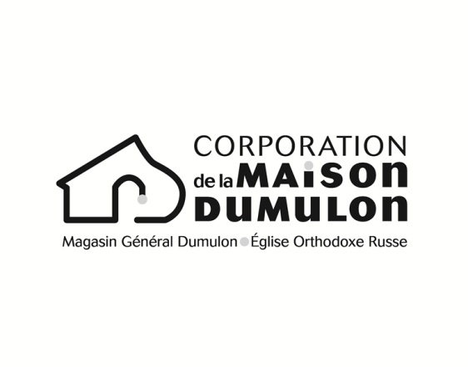
- 30 –
La Corporation de La maison Dumulon
191 av. du Lac C.P. 242
Rouyn-Noranda (Québec) J9X 5C3
tel : 819 799-7125 télécop : 819 797-7109
maison.dumulon@rouyn-noranda.ca
maison-dumulon.ca

Source : François Labbé, directeur général
La Corporation de La maison Dumulon

